ESTRUCTURA ORGANIZATIVA
DIRECCIÓN NACIONAL DE ADMINISTRACIÓN FINANCIERA E INNOVACIÓN

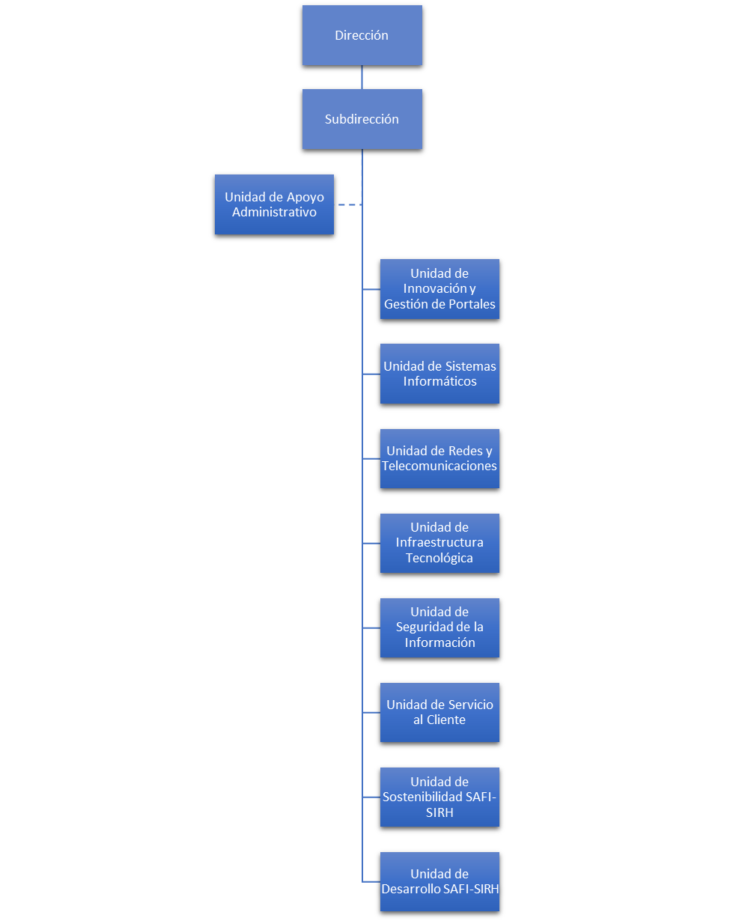

Febrero de 2022

N° | Unidad Organizativa | Encargado | Funciones | Cantidad de empleados | Mujeres | Hombres
1 | DIRECCIÓN NACIONAL DE ADMINISTRACIÓN FINANCIERA E INNOVACIÓN | DIRECTOR | - Conducir el proceso de mejora e innovación del Ministerio de Hacienda.  - Normar y dirigir el desarrollo de los servicios informáticos, la plataforma tecnológica y de comunicaciones del Ministerio, así como supervisar la implantación y mantenimiento de los mismos.  - Velar por el correcto funcionamiento del portal del Ministerio de Hacienda y el Portal de Transparencia Fiscal.  - Dirigir y coordinar la implantación del Sistema de Gestión de Seguridad de la Información del Ministerio de Hacienda.  - Impulsar acciones orientadas a mejorar con tecnologías los niveles de transparencia fiscal.  - Participar conjuntamente con las demás dependencias del Ministerio de Hacienda en la definición de las políticas generales en el ámbito de las Finanzas Públicas.  - Velar por la coordinación de los Subsistemas componentes del SAFI y propiciar su coordinación con las instituciones del Sector Público No Financiero.  - Establecer los lineamientos y procedimientos que sean necesarios para la coordinación, funcionamiento y operatividad del Sistema de Administración Financiera Integrado.  - Analizar y presentar recomendaciones a las propuestas de disposiciones normativas de las Direcciones Generales que conforman el SAFI, previo a la aprobación de los señores titulares del Ministerio de Hacienda.  - Implantar y dar sostenimiento a la aplicación informática del Sistema de Información de Recursos Humanos (SIRH).  - Brindar capacitación en materia relacionada con la Administración Financiera y el Sistema de Información de Recursos Humanos.  - Brindar asesoría técnica al Despacho. | 4 | 1 | 3
2 | SUBDIRECCIÓN NACIONAL DE ADMINISTRACIÓN FINANCIERA E INNOVACIÓN | SUBDIRECTOR |  | 1 | 0 | 1
3 | UNIDAD DE INNOVACIÓN  Y GESTIÓN DE PORTALES | COORDINADOR | - Coordinar la implantación, ejecución y seguimiento del proceso de mejora e innovación.  - Administrar el Sistema de Información Gerencial de las Finanzas Públicas y velar por la integridad de los datos que maneja.  - Coordinar el funcionamiento del Portal de Transparencia Fiscal (PTF) y del Portal del Ministerio de Hacienda (PMH).  - Atender y canalizar las solicitudes de información por parte de los usuarios de los portales del Ministerio de Hacienda y de Transparencia Fiscal.  - Gestionar ante las dependencias que generan información sobre finanzas públicas los mecanismos informáticos para ponerlos a disposición de los ciudadanos por medio de Internet.  - Presentar alternativas y apoyar la implementación de proyectos e iniciativas de innovación del Ministerio. | 7 | 4 | 3
4 | UNIDAD DE SISTEMAS INFORMÁTICOS | COORDINADORA | - Definir, elaborar y actualizar normas, lineamientos y estándares de Arquitectura de Software para el desarrollo y mantenimiento de las aplicaciones informáticas del Ministerio de Hacienda.  - Definir metodologías y estándares para el desarrollo y mantenimiento de las aplicaciones informáticas del Ministerio de Hacienda, aplicando las mejores prácticas y estándares de la industria de software.  - Mantener actualizados los estándares de Arquitectura de Software, desarrollo y mantenimiento de aplicaciones conforme el avance de las tecnologías y al establecimiento de lineamientos estratégicos a seguir a nivel de tecnología e infraestructura en general en el Ministerio de Hacienda.  - Brindar apoyo y asesoría en el levantamiento de requerimientos, análisis y desarrollo de las aplicaciones estratégicas del Ministerio de Hacienda.  - Definir elaborar y actualizar normas, lineamientos y estándares de Arquitectura Orientada a Servicios (SOA) a ser implementados en las aplicaciones informáticas del Ministerio de Hacienda que lo requieran.  - Brindar apoyo y asesoría en proyectos de integración de sistemas, implementación de tecnologías, empleo de estándares y metodologías de desarrollo en las aplicaciones informáticas del Ministerio de Hacienda.  - Investigar, documentar y realizar pruebas de concepto sobre patrones de diseño, metodologías, frameworks y tecnologías para resolver funciones de negocio comunes para el Ministerio de Hacienda.  - Apoyar en la gestión y seguimiento de los proyectos de adquisición, desarrollo y mantenimiento de las aplicaciones informáticas del Ministerio de Hacienda relacionados con iniciativas de innovación con la finalidad que se desarrollen de acuerdo a los lineamientos institucionales definidos. | 16 | 7 | 9
5 | UNIDAD DE REDES Y TELECOMUNICACIONES | COORDINADOR | - Administrar la infraestructura de redes y telecomunicaciones del Ministerio de Hacienda.  - Administrar y configurar los servicios de Enlaces de Comunicaciones e Internet del Ministerio de Hacienda.  - Administrar los servicios de Telefonía Fija del Ministerio de Hacienda.  - Administrar la infraestructura de los servicios de correo electrónico e Internet de la Institución.  - Gestionar los equipos de seguridad perimetral para la red del Ministerio de Hacienda.  - Ejecutar y supervisar los cableados estructurados para la red de voz y datos.  - Proponer y ejecutar nuevos servicios de valor agregado para el Ministerio de Hacienda.  - Participar en los procesos de licitación y contratación de los diferentes servicios de telecomunicaciones de la Institución.  - Establecer los estándares de la infraestructura y servicios de telecomunicaciones institucionales.  - Brindar apoyo y asesoría a funcionarios de la institución y del Gobierno, en materia de telecomunicaciones. | 7 | 0 | 7
6 | UNIDAD DE INFRAESTRUCTURA TECNOLÓGICA | COORDINADOR | - Planificar y coordinar la implementación y funcionamiento efectivo de los servicios de base de datos, sistemas operativos, respaldos y aplicaciones en la infraestructura tecnológica.  - Planificar y coordinar la capacidad, demanda, y funcionamiento efectivo de la infraestructura de TIC.  - Planificar y coordinar estrategias que permitan el sostenimiento de los servicios de TIC proporcionados a través de la infraestructura tecnológica.  - Planificar y coordinar las estrategias de disponibilidad y seguridad de la información en la infraestructura tecnológica del Ministerio.  - Participar en el diseño e implementación de proyectos relevantes, definidos por el Ministerio de Hacienda.  - Participar en la elaboración de los Planes de Contingencia y Continuidad con el fin de mejorar la capacidad de respuesta ante eventos que interrumpan la prestación de servicios de la institución.  - Participar en la investigación e implantación de servicios de valor agregado con nuevas tecnologías para las aplicaciones informáticas.  - Coordinar y supervisar la implementación de normas relativas al uso y operación de la infraestructura tecnológica (Hardware y Software).  - Coordinar y supervisar los procesos de licitación y contratación de productos y servicios asignados a su unidad.  - Coordinar la administración y funcionamiento de herramientas tecnológicas utilizadas para las acciones de monitoreo de las operaciones con el fin de garantizar su correcto funcionamiento.  - Gestionar el antivirus para todos los servidores críticos administrados por la DINAFI. | 10 | 3 | 7
7 | UNIDAD DE SEGURIDAD DE LA INFORMACIÓN | COORDINADOR | - Participar en las Fases de Planificación, Implantación y Revisión del Sistema de Gestión de la Seguridad de la Información del Ministerio de Hacienda.  - Presentar propuestas de lineamientos y Políticas de Seguridad para la Información del Ministerio de Hacienda y someterlos a aprobación de la Dirección Nacional o los Titulares del Ministerio, según el caso.  - Crear controles y estándares, apoyándose en buenas prácticas y normas internacionales relacionadas a la Seguridad de la Información que logren incorporar la seguridad a las actividades relacionadas a los servicios críticos del Ministerio de Hacienda.  - Monitorear el cumplimiento de las políticas de seguridad de la información establecidas en la Institución.  - Elaboración y revisión de los procedimientos de Seguridad de la DINAFI.  - Brindar asesoría en materia de seguridad de la Información a las Direcciones Generales del Ministerio de Hacienda.  - Definir junto con la Unidad de Infraestructura Tecnológica y la Unidad de Redes y Telecomunicaciones, la Arquitectura de Seguridad del Ministerio de Hacienda.  - Investigar y ejecutar nuevos servicios de valor agregado para el Ministerio de Hacienda, para garantizar la implantación de los controles de seguridad y llevar los riesgos a niveles razonables.  - Apoyar y asistir a los encargados de Seguridad de las Unidades Organizativas del Ministerio de Hacienda para la implantación de controles de seguridad.  - Recibir los registros y reportes de incidencias, así como estar al tanto de amenazas externas que puedan comprometer la seguridad, con el fin tomar y sugerir las acciones correctivas oportunamente.  - Divulgar lo relacionado a la Seguridad de la Información y al Sistema de Gestión de Seguridad de la Información.  - Cumplir la política y los objetivos de la Seguridad, así como con lo establecido en los documentos del Sistema de Gestión de la Seguridad de la Información. | 4 | 2 | 2
8 | UNIDAD DE SERVICIO AL CLIENTE | COORDINADOR | - Administrar de forma centralizada el Sistema de Mesa de Servicios del Ministerio de Hacienda (descentralizando la operación básica), con el objeto de promover la integración de servicios y proveer soluciones efectivas y oportunas a clientes internos y externos del Ministerio.  - Coordinar la implementación y estandarización de los procesos de Gestión de Tecnologías de la Información y las Comunicaciones (gestión de incidentes, cambios, problemas, monitoreo y accesos en alineación con los servicios de negocio) basados en mejores prácticas, que soporten la operación de los servicios del Ministerio.  - Gestionar de forma centralizada el Sistema de Identidad de Usuarios (OIM) para el control de acceso a la red de datos del Ministerio y protección de la información (descentralizando la operación básica).  - Planificar y coordinar la implementación de normas y estándares relativos al uso, operación y aseguramiento de la infraestructura computacional cliente (hardware y software) en la DINAFI e impulsar su aplicación a nivel del MH con el fin de garantizar la operatividad de los servicios.  - Gestionar la capacidad, demanda y funcionamiento efectivo (espacio físico, condiciones medio ambientales, energía y seguridad) del Centro de Datos para que su desarrollo esté acorde al crecimiento de la Infraestructura Tecnológica, en Coordinación con la Dirección General de Aduanas en lo que compete al Centro de Datos ubicado en esa dependencia. | 11 | 3 | 8
9 | UNIDAD DE SOSTENIBILIDAD  SAFI –SIRH | COORDINADOR | - Analizar, diseñar, desarrollar e implantar en las Instituciones del Sector Público, los procesos, procedimientos y normativa del Sistema de Administración Financiera Integrado.  - Elaborar los instrumentos técnicos y legales relacionados con el Sistema de Administración Financiera Integrado.  - Analizar y emitir opinión sobre las propuestas de normativa e instrumentos técnicos presentadas por las Direcciones Generales del Sistema de Administración Financiera Integrado e Instituciones del Sector Público.  - Brindar opiniones técnicas y brindar asesoría a la Dirección/Subdirección Nacional y los Titulares del Ministerio de Hacienda.  - Participar en la gestión de las iniciativas y proyectos de innovación, relacionados con la Administración Financiera y Recursos Humanos.  - Asesorar en Procesos de Integración de los Componentes de la Administración Financiera Integrada, a las Instituciones del Sector Público que lo soliciten.  - Brindar asistencia técnica que en materia de manejo de las aplicaciones informáticas SAFI y SIRH que sea requerida por las instituciones del Sector Público.  - Validar y asignar derechos a usuarios en las aplicaciones SAFI y SIRH.  - Coordinar y dar seguimiento a la capacitación, divulgación, implantación, monitoreo y seguimiento de los procesos y procedimientos, conforme a la normativa del Sistema de Administración Financiera Integrado (SAFI); así como del manejo de las aplicaciones informáticas SAFI y SIRH, incluyendo las optimizaciones efectuadas.  - Mantener actualizadas las estadísticas sobre la capacitación impartida en materia de Administración Financiera Integrada y de Administración de Recursos Humanos.  - Asesorar y apoyar operativamente las actividades relacionadas a las iniciativas de innovación en materia de administración financiera y gasto público, de acuerdo a las buenas prácticas y estándares internacionales | 9 | 7 | 2
10 | UNIDAD DE DESARROLLO  SAFI-SIRH | COORDINADOR | - Diseñar, desarrollar e implantar las aplicaciones informáticas de los Sistemas de Administración Financiera Integrado (SAFI) y de Información de Recursos Humanos (SIRH).  - Mantener actualizadas las aplicaciones informáticas desarrolladas, a nivel Central e Institucional del Sistema de Administración Financiera Integrado (SAFI) y del Sistema de Información de Recursos Humanos (SIRH).  - Analizar propuestas de optimizaciones o desarrollo de módulos para la aplicación informática SAFI, presentadas por las Direcciones Generales AFI, así como supervisar la implantación y mantenimiento de los mismos.  - Proporcionar asistencia técnica informática en el uso de las aplicaciones SAFI y SIRH, a los usuarios de la DINAFI y de las instituciones del Sector Público, cuando sea requerido.  - Generar información estadística sobre el empleo público nacional.  - Cumplir los estándares para el desarrollo de las aplicaciones informáticas de la DINAFI.  - Participar en la investigación y evaluación de nuevas plataformas existentes en el mercado, en cuanto a diseño y desarrollo de sistemas de información, para implantar servicios de valor agregado con tecnología moderna a los usuarios y clientes de los sistemas SAFI y SIRH. | 10 | 1 | 9
11 | UNIDAD DE APOYO ADMINISTRATIVO | COORDINADORA | - Coordinar las actividades de formulación, actualización y seguimiento del Plan Operativo Anual de la DINAFI, así como las actividades de preparación de información requerida para el Plan Estratégico Institucional.  - Brindar apoyo y asesoría administrativa y financiera a las Unidades de la DINAFI, en la identificación de necesidades presupuestarias, gestión de actividades correspondientes a la unidad solicitante en los procesos de adquisiciones y contrataciones y en la generación de información correspondiente a la etapa de ejecución presupuestaria, de bienes y servicios en materia de TIC.  - Identificar las necesidades presupuestarias, gestionar las actividades correspondientes a la unidad solicitante para la adquisición y contratación y preparar la documentación de la etapa de ejecución presupuestaria, de los recursos de remuneraciones y bienes y servicios, para el funcionamiento de la DINAFI.  - Coordinar las actividades relacionadas con la gestión del talento humano de la DINAFI, según los lineamientos de la Dirección de Recursos Humanos.  - Coordinar la atención de solicitudes de información gestionadas por la Unidad de Acceso a la Información Pública.  - Coordinar las actividades relacionadas con el mantenimiento y mejora de Sistema de Gestión de la Calidad que competen a la DINAFI.  - Realizar las actividades relacionadas con la salud y seguridad ocupacional, ética gubernamental y género aplicables a la DINAFI.  - Coordinar el proceso de elaboración de la memoria de labores de la DINAFI, según los lineamientos de la Dirección de Política Económica y Fiscal.  - Coordinar la autoevaluación del control interno con las Unidades de la DINAFI.  - Coordinar la atención de procesos de auditoría de la Corte de Cuentas de la República y de la Unidad de Auditoría Interna. | 2 | 2 | 0

